Домашнее задание для от 3 ДОП от 21.01.22

- Главные ступени: I, IV, V
Построить гаммы в тональностях: G-dur, e-moll, F-dur, d-moll. Оформить как было в классной работе:
- выделить устойчивые, неустойчивые;
- подписать все ступени римскими цифрами;
- подписать главные ступени своими функциями.
I - T/t (тоника), IV - S/s (субдоминанта), V - D/d (доминанта).

- Буквенные обозначени
Подписать названия тональностей:
Ми-бемоль мажор -
ре минор -
Ля мажор -
до-диез минор -
Ля-бемоль мажор -
си минор -

*Задания можно выполнять прямо на листе с заданиями.

- Попевки на интервалы
Играть на ф-но, петь со словами / петь нотами. Запомнить характерное звучание каждого интервала.

Новые попевки:
Большая терция (б3):
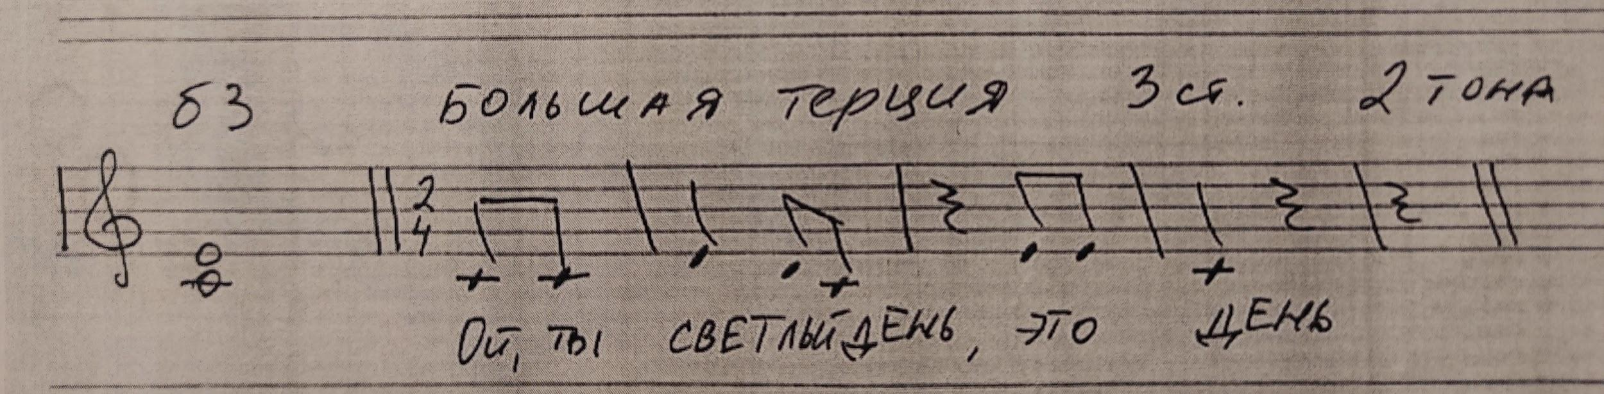
Малая терция (м3):
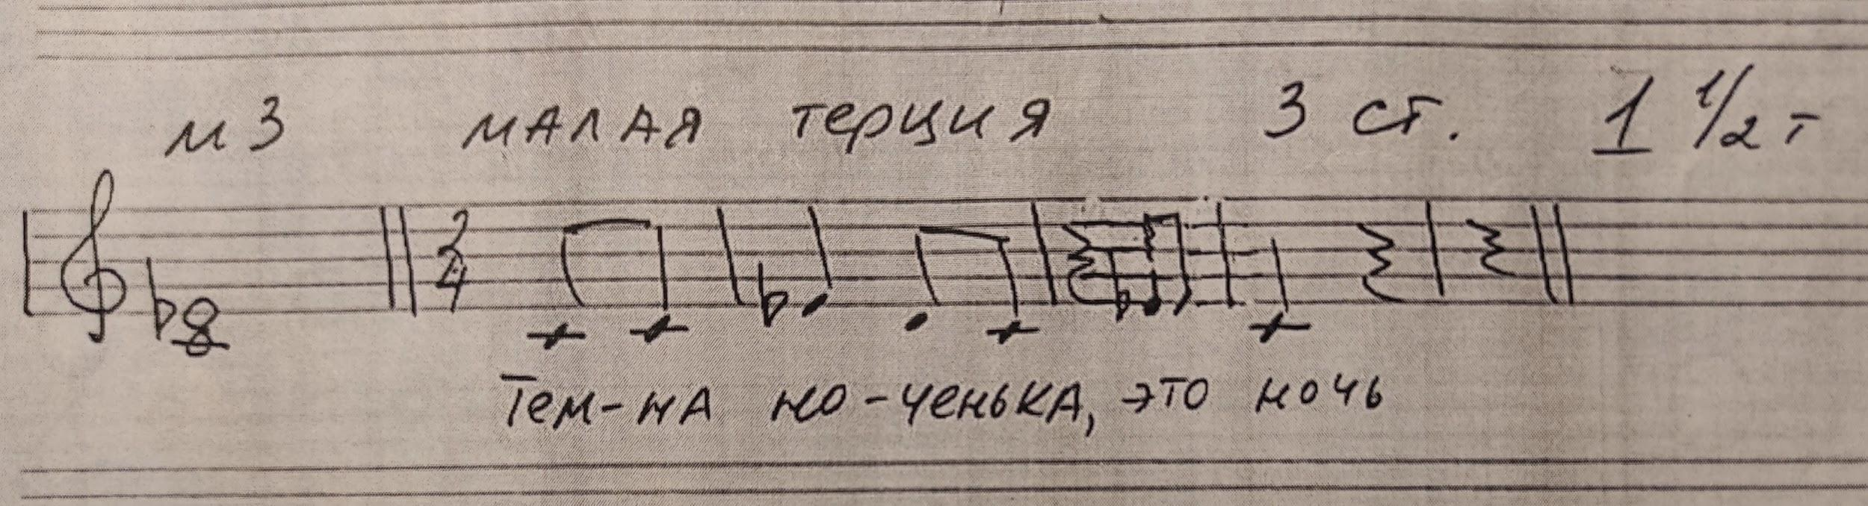

Старое здание:
Большая секунда (б2):
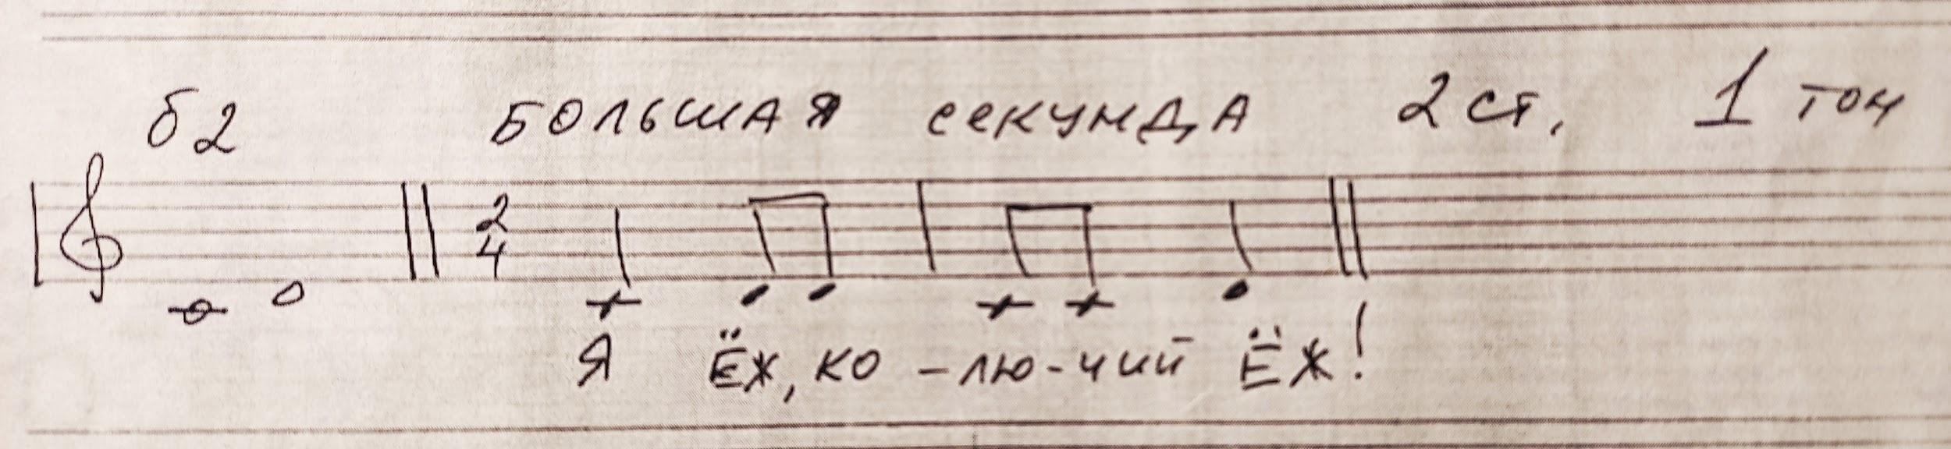
Малая секунда (м2):
